Выполнил: Дуров Владимир Михайлович, 286 группа.

**Отчет по практической работе № 13**

**«Реализация авторизации и регистрации»**

**Цель практической работы:** реализовать авторизацию и регистрацию.

Решение задач

1. Была реализована регистрация на сайте, форму регистрации, как и её поля показаны на “рисунке 1”. После регистрации у пользователя нет определённой роли, а доступ к нужным ему таблицам оценок будет осуществляться при помощи реферальный ссылки от модератора или администратора кокой либо бд.

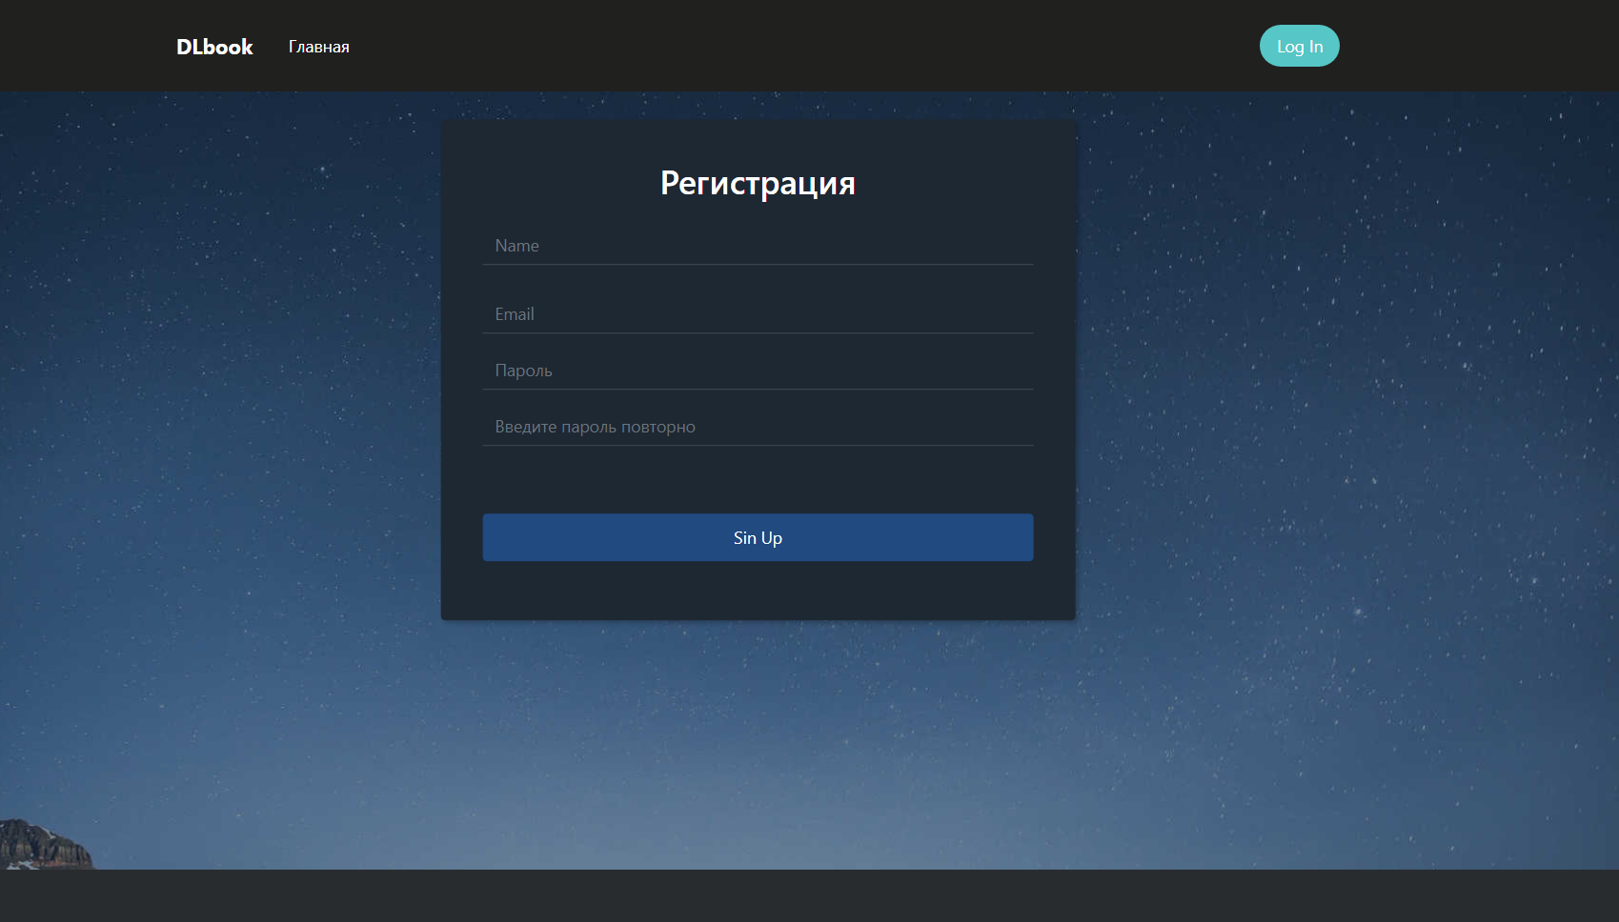

Рисунок 1: Форма регистрации

1. Реализована авторизация (Рисунок 2).После авторизации email пользователя сохраняется в глобальном массиве _SESSION.Во время авторизации пользователя проверяют на причастность к одой из бд и если таковая имеется только одна его переносит в поле оценок, если же их несколько или нет вообще его переносят на главную страницу.

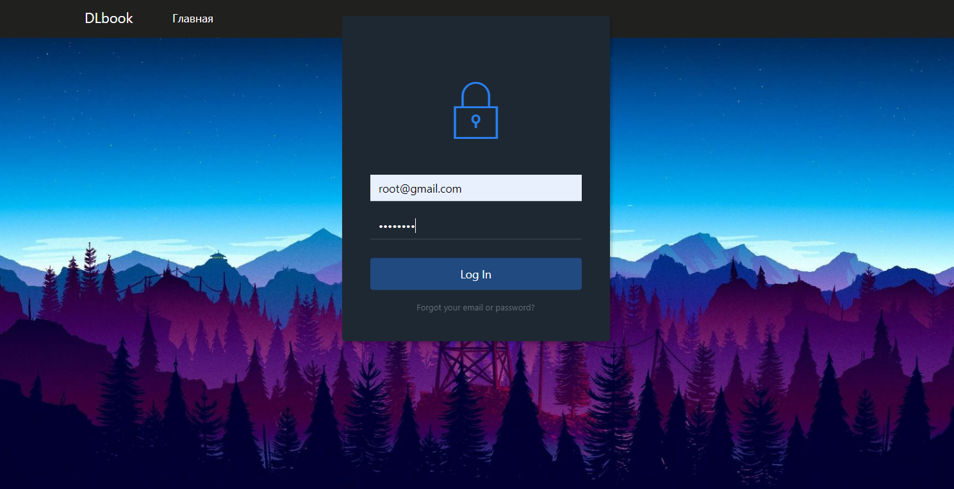

Рисунок 2: Авторизация

1. Ведутся работы над реализацией возможности менять свой nik name, email и пароль в личном кабинете.

Выводы

Был приобретён ценный опыт в разработке механизма авторизации и регистрации.

Список используемых источников:

1) <https://www.php.net/manual/ru/function.htmlentities.php>

2)<https://ru.stackoverflow.com/questions/53257/%D0%92-%D0%BE%D0%BF%D0%B5%D1%80%D0%B0%D1%82%D0%BE%D1%80%D0%B5-if-%D0%BF%D0%B5%D1%80%D0%B5%D1%85%D0%BE%D0%B4-%D0%BD%D0%B0-%D0%B4%D1%80%D1%83%D0%B3%D1%83%D1%8E-%D1%81%D1%82%D1%80%D0%B0%D0%BD%D0%B8%D1%86%D1%83>